Уважаемые педагоги, родители, дети!
Приглашаем Вас принять участие
во Всероссийском фотоконкурсе «Школьная пора 2016»

1.Общая информация
1.1. Настоящее Положение определяет порядок организации и проведения Всероссийского фотоконкурса «Школьная пора 2016».
1.2. Конкурс проводится с 1сентября по 1 октября 2016 года.
1.3. По результатам конкурса все участники получают дипломы победителя. Если участник ребенок, то в дипломе указывается Ф.И.О. педагога – куратора.
1.4. Диплом об участии в конкурсе высылается на электронную почту, указанную вами в заявке. Срок получения диплома 1-2 дня.
1.5. Цель конкурса – всестороннее содействие развитию творческого потенциала участников, развитие их фантазии и образного мышления.
1.6. Организатором выступает ООО «Радуга Детства»
2. Участники конкурса
2.1. В конкурсе могут принимать участие учащиеся, воспитатели, учителя, педагоги дополнительного образования и любые желающие.
2.2. Конкурсные работы могут быть выполнены индивидуально или коллективно.
3. Номинации конкурса
3.1 «1 сентября - день знаний» (фото с торжественного мероприятия, посвященного дню знаний)
3.2 «Школьные годы чудесные» (фото с друзьями, учителями, коллегами, внеклассные мероприятия и т.д.)
3.3 «Скоро в школу» (фото дошкольников)
4. Условия участия
К участию в конкурсе принимаются фотографии на тему конкурса. (От 1 участника – не более 3 фотографий).
Для участия в конкурсе необходимо направить:
- Заявку на участие в конкурсе.
- Материалы конкурса (фотографии)
- Копию квитанции об оплате. Стоимость участия в конкурсе (оргвзнос) 200 рублей.
Материалы принимаются исключительно в электронном варианте по электронной почте на адрес: conkursy2015@yandex.ru с пометкой «На фотоконкурс».
Заявка участника фотоконкурса «Школьная пора 2016»
Заявка участника направляется в электронном виде вместе с фото материалами и копией квитанции об оплате организационного взноса по электронной почте conkursy2015@yandex.ru

Заявка участника фотоконкурса «школьная пора 2016»

Фамилия, имя, отчество участника (полностью, если участник ребенок, то отчество указывать не надо)
Фамилия, имя, отчество педагога -куратора (полностью)
Краткое наименование Вашей организации, город (населенный пункт)
Номинация
Электронный адрес для отправки диплома
Телефон мобильный

По всем организационным вопросам можно обращаться в Оргкомитет по электронной почте на адрес conkursy2015@yandex.ru

Образец дипломов
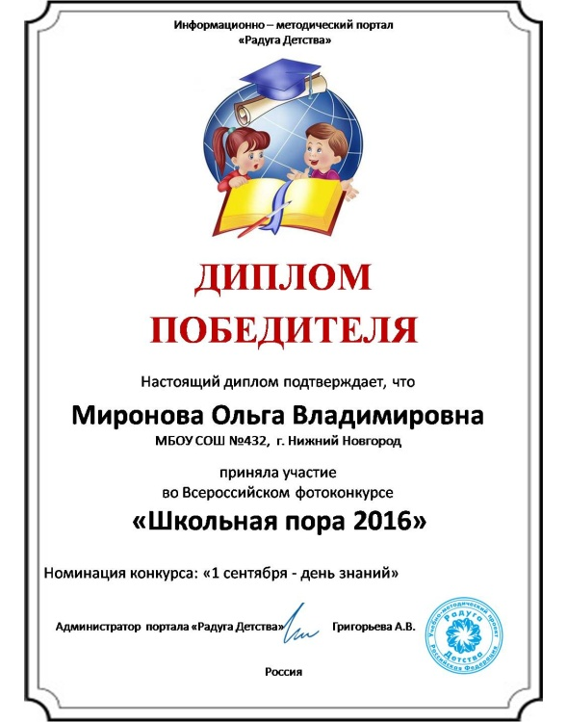
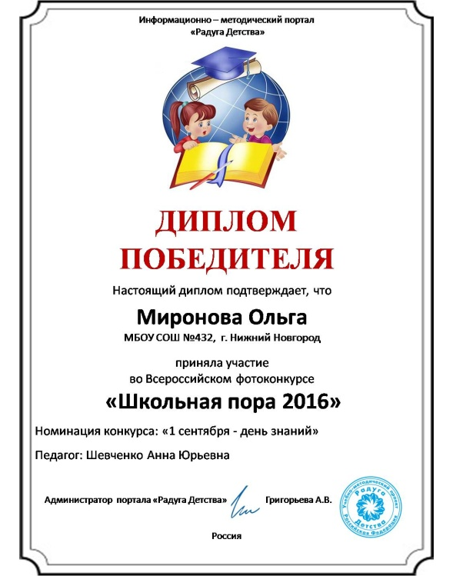

ЖЕЛАЕМ УДАЧИ!

Платежные реквизиты для оплаты организационного взноса:
Получатель платежа: ИП Имаева Екатерина Александровна
ИНН/КПП 595706110630/595701001
Расчетный счет № 4080 2810 1031 0010 1887
Банк: Пермский – ПКБ филиал ПАО Банка «ФК Открытие»
БИК: 045773728,
Корреспондентский счет: 3010 1810 7577 3000 0728 в Отделении Пермь
Назначение платежа: Материалы фотоконкурса (Ф.И.О. педагога)

Извещение  Кассир | Форма № ПД-4  ИП Имаева Екатерина Александровна  (наименование получателя платежа)  595706110630/595701001 4 0 8 0 2 8 1 0 1 0 3 1 0 0 1 0 1 8 8 7  (ИНН/КПП получателя платежа) (номер счета получателя платежа)  в Пермский – ПКБ филиал ПАО Банка «ФК Открытие» БИК 0 4 5 7 7 3 7 2 8  (наименование банка получателя платежа)  Номер кор./сч. банка получателя платежа 3 0 1 0 1 8 1 0 7 5 7 7 3 0 0 0 0 7 2 8  Материалы фотоконкурса  (назначение платежа)  Ф.И.О плательщика  Адрес плательщика  Сумма платежа руб.  Дата « » 20 г.  С условиями приема указанной в платежном документе суммы, в т.ч. с суммой взимаемой платы за услуги банка, ознакомлен и согласен.  Подпись плательщика
Квитанция  Кассир | Форма № ПД-4  ИП Имаева Екатерина Александровна  (наименование получателя платежа)  595706110630/595701001 4 0 8 0 2 8 1 0 1 0 3 1 0 0 1 0 1 8 8 7  (ИНН/КПП получателя платежа) (номер счета получателя платежа)  в Пермский – ПКБ филиал ПАО Банка «ФК Открытие» БИК 0 4 5 7 7 3 7 2 8  (наименование банка получателя платежа)  Номер кор./сч. банка получателя платежа 3 0 1 0 1 8 1 0 7 5 7 7 3 0 0 0 0 7 02 8  Материалы фотоконкурса  (назначение платежа)  Ф.И.О плательщика  Адрес плательщика  Сумма платежа руб.  Дата « » 20 г.  С условиями приема указанной в платежном документе суммы, в т.ч. с суммой взимаемой платы за услуги банка, ознакомлен и согласен.  Подпись плательщика

